Муниципальное автономное дошкольное образовательное учреждение
Муниципального образования город Краснодар
« Детский сад комбинированного вида №117»

БЕСЕДА
«Дружбой дорожить умей»

Воспитатель: Кравчук Евгения Васильевна
Цель: Формировать понятия «друг», «дружба». Учить понимать, оценивать чувства и поступки других; уточнить, какими качествами должен обладать настоящий друг, какую роль играют друзья в нашей жизни; знакомить детей с правилами дружеских отношений; закреплять знания пословиц и стихов о дружбе. Продолжить формировать нравственные качества личности: доброжелательность, любовь к ближнему, побуждать детей к добрым поступкам; желание поддерживать друзей; дать возможность проявить взаимопомощь.
Ход беседы:
Воспитатель: Ребята, нашу беседу мне хочется начать приветствуем друг друга.
Здравствуй, Небо! (Руки поднять вверх)
Здравствуй, Солнце! (Руками над головой описать большой круг)
Здравствуй, Земля! (Плавно опустить руки на ковер)
Здравствуйте, все мои друзья! (Все ребята берутся за руки и поднимают их вверх)
– Я вижу у вас хорошее, радостное настроение и это замечательно.
Хочу сегодня познакомить вас с игрой «Клубок дружбы». Вы будете передавать друг другу клубок, при этом каждый может сказать добрые слова своему соседу, сделать ему комплимент.

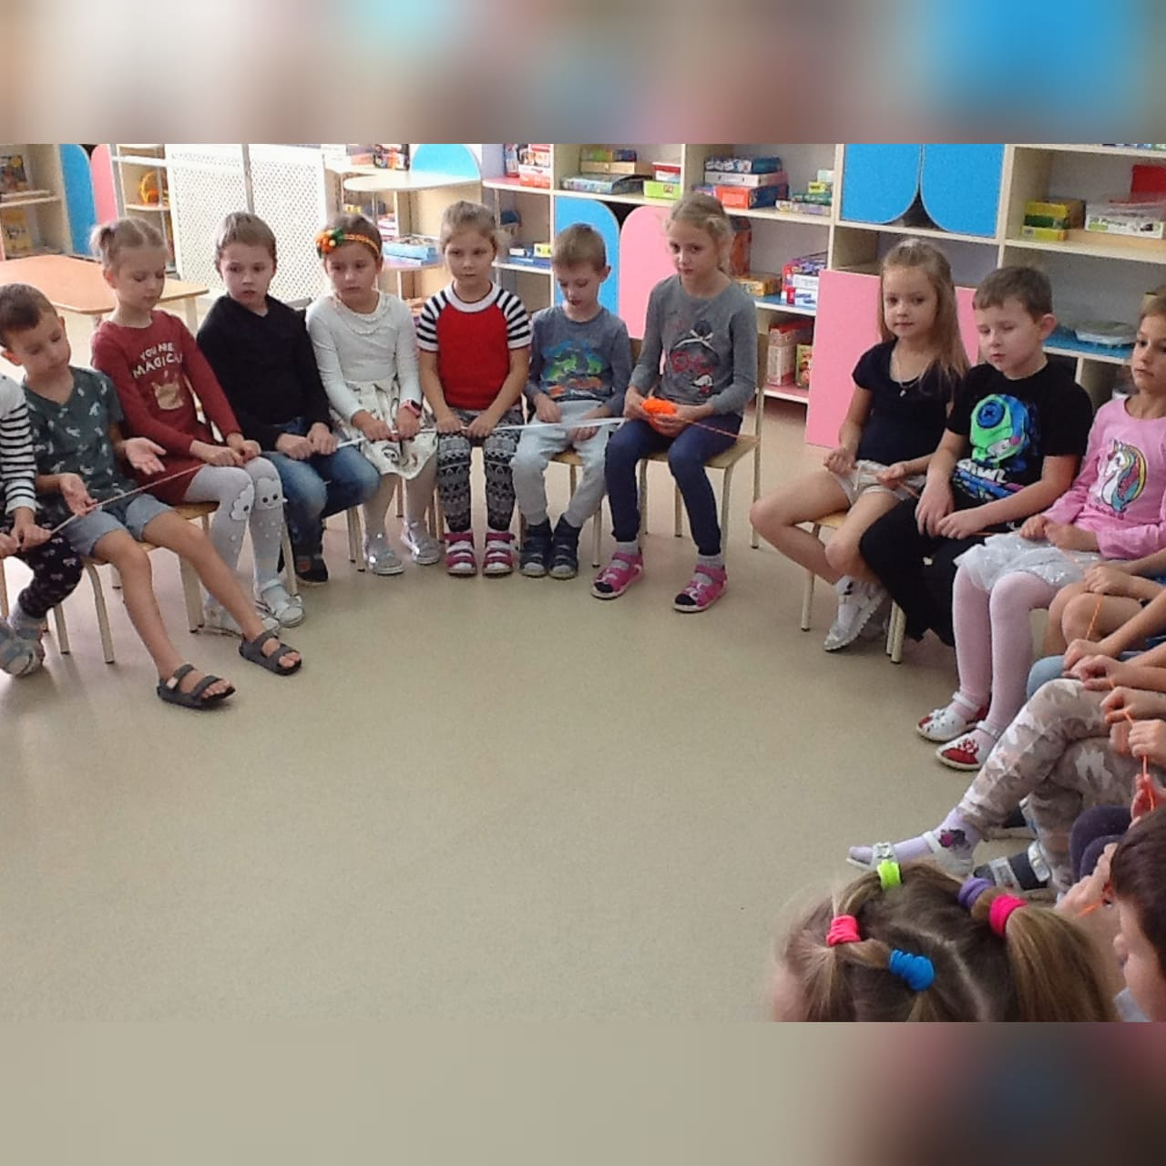
Посмотрите, ниточка связала нас, и дружба наша стала ещё крепче. Наша игра не просто так называлась «Клубок дружбы». Именно о дружбе и о друзьях мы поговорим с вами -Как вы думаете, кто такой друг? (ответы детей)
- Да, дети вы правы, другом может называться тот, кто готов разделить твою радость и твое горе, а если понадобиться, то отдать тебе все, что имеет сам.
- Можно ли прожить без друзей?
- Ребята, кто из вас знает, что такое дружба?
Дружба – это когда ты дружишь с человеком не для того, чтобы он тебе что-нибудь хорошее сделал, не потому, чтобы он что–то дал. Ты дружишь с человеком потому, что он близок тебе, близки его интересы, взгляды.
-Молодцы, мне понравились ваши ответы.
А чтобы узнать какой должен быть настоящий друг, мы сейчас с вами поиграем в игру. Я буду задавать вам вопросы, а вы отвечаете, если согласны "да-да-да", а если не согласны "нет-нет-нет".
Игра «Да-да-да, нет-нет-нет»
Друга стоит обижать?
(Нет-нет-нет)
Другу будем помогать?
(Да-да-да)
Друга нужно разозлить?
(Нет-нет-нет)
А улыбку подарить?
(Да-да-да)
Мы научимся играть?
(Да-да-да)
Ну а споры разрешать?
(Да-да-да)
Чай с друзьями будем пить?
(Да-да-да)
Нашей дружбой дорожить?
(Да-да-да)
Будем крепко мы дружить?
(Да-да-да)
- Ребята, вспомните, мы недавно читали сказку о маленьком росточке и старом дереве.
Почему это дерево было особенным? Правильно, каждую весну у него появлялись по закону природы листочки, но оно никогда не цвело. А что случилось с деревом в конце сказки? Как вы думаете, почему дерево зацвело?
Посмотрите, у нас в группе тоже появилось дерево и оно тоже, как и дерево из сказки не цветет, потому что у него нет друзей. Я предлагаю стать друзьями для этого дерева. Вы согласны? но для этого, вам предстоит разгадать секреты дружбы, и тогда вы увидите, что произойдет.
(Правильно, мы должны показать, как мы умеем дружить. И как себя вести, если вдруг произошла ссора.)
– А кто мне скажет, что это за слово такое дружба, что оно означает?
(Правильно. Дружба – это когда дети хотят быть вместе, когда вместе играют, и не ссорятся. Дружба – это улыбки друзей. Значит, друзья – это люди, с которыми нам легко и интересно.)
Ребята, посмотрите на картинки. Как вы думаете, эти дети друзья? Почему вы так решили? (ответы детей)
-Ребята, а кого можно назвать другом? (кто делится игрушками, кто никогда не обижает, кто помогает, друг добрый)
- А может ли быть другом взрослый человек? (папа, бабушка, мама, сестрёнка, брат). Конечно могут, ведь они нас очень любят, заботятся о нас, учат хорошему).
-А как вы думаете, могут ли быть друзьями животные? Например, собака. Да, может. Она защищает нас от злых людей, играет с нами. Забота о них согревает.
Значит, друзьями могут быть не только сверстники, но и взрослые и животные, и любимые игрушки. В группе нас ждут только друзья.
Давайте с вами поиграем в игру «Угадай, кто мой друг». Кто хочет рассказать о своём друге, не называя его имени. А мы постараемся угадать, кто это. (Несколько человек).
(Пример: У меня есть друг. Ему…лет. Он умный и весёлый. У него русые волосы и зелёные глаза. Он любит заниматься спортом.. Он очень добрый и хороший друг.)
А какие ещё пословицы о дружбе вы знаете? Поднимайте руки, кто знает.
1. Нет друга – ищи, а нашел – береги.
2. Не имей сто рублей, а имей сто друзей.
3. Один за всех и все за одного.
4. Дружба – самое дорогое сокровище.
5. Дружба- дороже денег.
6. Без друга в жизни туго.
– Скажите, ребята, а у друга может быть плохое настроение? Конечно, иногда и у друга бывает плохое настроение. Давайте вспомним нашу игру про настроение.
Физминутка «Настроение»
Настроение упало, развести руки в сторону и вниз, пожать печально плечами
Дело валится из рук… бьем легонько по внешним сторонам
ладоней
Но еще не все пропало, Пальчиком влево- вправо
Если есть хороший друг. Показать на друга
С делом справимся вдвоем, Положить руки на плечи друга
С облегчением вздохнем – Эх
Настроение поднимем Присели, собрали настроение в ладошки
И от пыли отряхнем! Отряхивают руки.
Но всё же бывает так, что мы иногда ссоримся со своими друзьями. Покажите без слов своё настроение. (мимикой). Тогда нам на помощь приходит «мирилка». Давайте повернёмся друг к другу лицом и покажем как мы умеем мириться:
Или вспоминаем слова Кота Леопольда: «Ребята, давайте жить дружно!»
Кто умеет дружить, тот заботится о товарищах и старается сделать им что-нибудь хорошее.
Игра «Клубок»
Посмотрите, что у меня в руках?
- На что похож клубок? (солнце, колобок.) Он круглый, давайте и мы сядем в круг. Мы будем разматывать клубок и передавать его сидящему рядом ребёнку, при этом называя хорошие качества товарища. (ты весёлый, добрый и т. п.)
(Дети сидят в кругу, первый ребенок разматывает клубок, а конец нити зажимает и передает его рядом сидящему, при этом говорит о хороших качествах товарища (Мне очень нравится с тобой играть, ты такая добрая, мы с тобой хорошие подруги и т. д.) И так разматывают клубок.
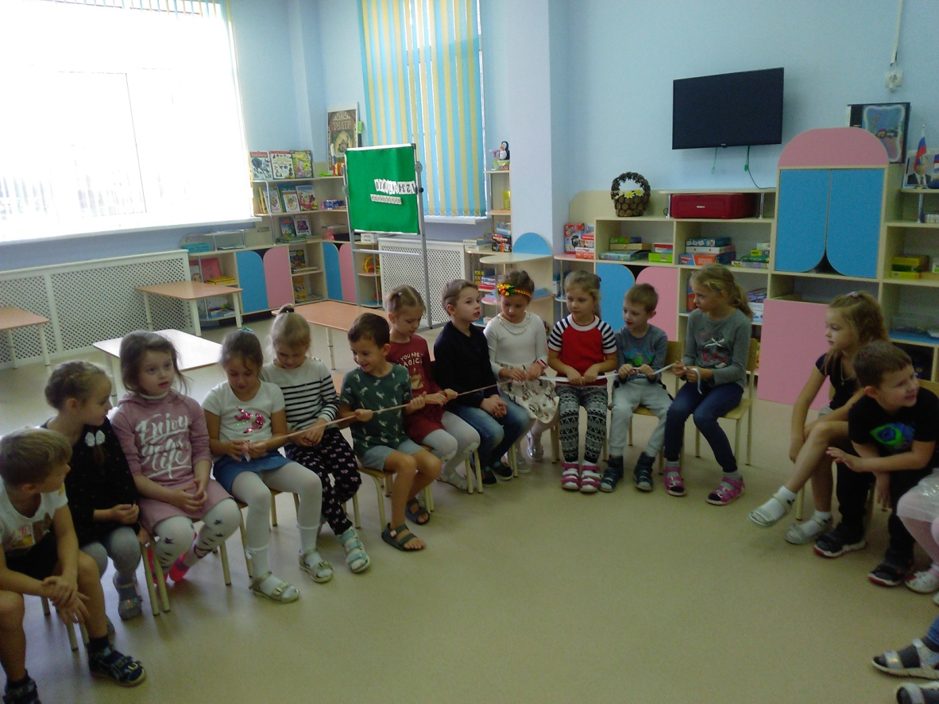
Посмотрите, что нас всех связала? (дружба)
Послушайте стихотворение и ответьте на вопрос.
Лучший друг
Мой любимый друг хороший —
Это сверстник мой Алеша.
Бескорыстный, верный, честный.
С ним всегда мне интересно!

Он умеет друга слушать,
Я ему открою душу:
Обо всем ему скажу,
Все игрушки покажу.

Заводила, фантазер,
В играх ловок он и скор,
Понимает шутки, смех.
Друг Алеша — лучше всех!
♦ О каких хороших качествах Алеши рассказывает его друг в этом стихотворении?
Многие из вас знают веселую песенку о дружбе. В ней есть замечательные слова:
С голубого ручейка начинается река,
Ну а дружба начинается с улыбки...
В самом деле, добрая открытая улыбка всегда привлекает сердца людей.
♦ Почему, как вы думаете?
Верно! Потому что улыбающийся человек настроен доброжелательно. Слово «доброжелательность» состоит из двух частей — «добро» и «желать». Значит, доброжелательный человек — тот, кто желает вам добра.
Вы тоже улыбнитесь ему в ответ. Ведь улыбка — начало дружбы.
Чтобы иметь хороших верных друзей, нужно уметь дружить.
В чем же заключается умение дружить?
Прежде всего в том, чтобы поступать с людьми так, как бы хотели, чтобы они поступали с вами. Если вы хотите, чтобы вам улыбались, — улыбайтесь сами, проявляйте внимание к людям, будьте добры и отзывчивы.
Вспомним остальные правила дружбы: не нужно ссориться по пустякам, злиться и завидовать. Нужно делиться с друзьями игрушками и книгами, помогать друзьям, если у них что-то не получается, не зазнаваться, не хвастаться и не лгать. Уметь дружить — значит уметь уступать, с благодарностью принимать помощь, советы и замечания друзей.
Народ сложил о дружбе мудрые пословицы и поговорки: «Друг — ценный клад, ему всякий рад», «Дружба дороже денег», «Дружба что стекло — разобьешь, не склеишь», «За друга держаться — ничего не бояться».
♦ Какие вы знаете стихи, сказки, истории о дружбе?
♦ Знаете ли вы пословицы и поговорки о дружбе? Назовите их.
♦ Попробуйте объяснить смысл этих пословиц.
♦ Почему говорится: «Дружба познается в беде»?
Послушайте несколько стихотворений о друзьях и ответьте на вопросы.
Мои друзья
Друзей немало у меня:
Я со всем двором дружу.
Не прожить без них ни дня!
О друзьях вам расскажу.
* * *
Любит Ксения гостей,
Добротой от Ксюши веет:
Ни игрушек, ни сластей
Для подружек не жалеет,
Утешает, привечает
И душистым поит чаем.
* * *
У Лёни — золотые руки.
Все он может делать сам:
Утюгом погладить брюки,
Починить на кухне кран!
* * *
Петя может дать совет,
Посочувствовать другому.
Он не скажет слова «нет»,
Помогает всем знакомым.

Петя кормит хомяка,
Чистит клетку попугая,
Приласкает он щенка
И с сестренкой погуляет.
* * *
Помогает Саша маме —
Возится он с малышами.
И сочувствует другим —
Верный друг, хороший сын!
* * *
Егор и честен, и правдив,
Он ненавидит ложь,
Настойчив и трудолюбив —
Его не проведешь!
♦ О каких хороших качествах друзей рассказывается в этих стихах? Назовите их.
♦ Почему говорят: «Старый друг лучше новых двух»?
Вряд ли найдется много ребят, готовых дружить с зазнайками, хвастунишками и лгунами.
Послушайте стихотворение.
Хвастливый Андрей
Однажды хвастался Андрей:
«Нет никого, меня храбрей!
Не боюсь опасных змей,
Ни лягушек, ни червей.
Не боюсь я тьмы ночной,
Справлюсь с бурною волной.
Не боюсь я привидений,
Приведенья — это тени!
Не боюсь...» — и вдруг молчок:
Хрустнул в темноте сучок,
И послышались шаги
По тропинке у реки.

Побледнел слегка Андрей,
Убежал домой скорей!
Чтобы дружно играть всем вместе, нужно выполнять определенные правила. Надо справедливо распределять игрушки, роли, уметь соблюдать правила игры, быть покладистым и сговорчивым.
Воспитатель: – А как много книг о дружбе! (Воспитатель проводит викторину.)
Викторина «Кто с кем дружит?»
1. Зеленый крокодил Гена и. (чебурашка)
2. Доверчивый Буратино и. (мальвина)
3. Смешной мишка Вини-Пух и. (пятачок)
4. Собрались однажды четыре музыканта, подружились. Вместе концерты давали, вместе разбойников прогнали, вместе жили -не тужили. Назовите этих друзей-музыкантов.
(Бременские музыканты: петух, кот, пес, осел.)
5. Какая девочка выручила своего друга Кая из ледового плена?
(Герда).
6. Этот герой бухнулся на кровать и, схватившись за голову,произнес: «Я самый больной в мире человек!» Потребовал лекарство. Ему дали,а он в ответ: «Друг спас жизнь друга!» О ком идет речь? И какое лекарство дали больному? (Карлсон. Лекарство – малиновое варенье.)
5. Какие два друга лежали на песке и пели песенку о солнышке? Назовите их. (Львёнок и черепаха.)
6. У девочки с голубыми волосами было много друзей, но один был рядом всегда. Кто он? (Пудель Артемон.)
Воспитатель: - Молодцы, ребята! Книг о дружбе и друзьях очень много. Читая их, вы приобретаете друзей в лице литературных героев.
Воспитатель: Ребята! Сейчас вы только учитесь дружить. А чтобы дружба была крепкой, нужно соблюдать законы. Существует много законов дружбы. Если вы будете соблюдать эти правила, то станете настоящими друзьями!
Основные законы дружбы:
Не обижайте друзей и всех, кто вас окружает.
Уважайте друг друга и помогайте друг другу.
Радуйтесь вместе с друзьями.
В беде не оставляйте друзей.
Не обманывайте.
Берегите друзей. Помогай другу в беде.
Умей с другом разделить радость.
Не смейся над недостатками друга.
Останови друга, если он делает что-то плохо.
Относись к другу как к себе.
Умей признавать свои ошибки.
Воспитатель: – Что помогает, а что мешает дружбе? ( Помогают доброта, взаимопонимание, сотрудничество, вежливость, чувство юмора. Мешают грубость, обзывания, драки, обиды, упрямство, эгоизм).
Подведение итогов:
Воспитатель: О чем мы сегодня беседовали?
Итог. Сюрпризный момент.
– Я еще раз убедилась, что у нас в группе живет дружба, вы умеете дружить и, конечно, смогли бы научить других детей дружить.
А чтобы дружба становилась между вами крепкой и настоящей, положите свои пожелания о дружбе в эту волшебную копилку. Для этого каждый из вас возьмет сердечко, скажет пожелание (какими надо быть, чтобы появились друзья) и бросит его в копилочку. - Теперь я спокойна за вас, копилка останется у нас в группе, и вы сможете пополнять ее новыми пожеланиями о дружбе.

